**Module : Comment**

**internet**

**Fonctionne**

**Projet 1 -**

**Entraînement sur les**

**Bases d’internet**

**1.1 - Un navigateur web incontournable**

**1.** Les navigateurs les plus utilisés :

* **Google Chrome** : Chrome est largement utilisé en raison de sa vitesse, de sa sécurité et de sa simplicité. [Il offre également une large gamme d’extensions qui peuvent améliorer l’expérience de navigation de l’utilisateur.](https://bing.com/search?q=raison+de+l%27utilisation+de+chaque+navigateur+web)
* **Safari** : Safari est le navigateur par défaut sur tous les appareils Apple, ce qui contribue à sa popularité. Il est connu pour sa vitesse et son efficacité énergétique, ce qui est particulièrement important pour les appareils mobiles.
* **Firefox** : Firefox est apprécié pour son engagement envers la vie privée et la sécurité. Il offre une navigation privée robuste et la possibilité d’ajouter de nombreuses extensions.
* **Microsoft Edge** : Edge est le navigateur par défaut sur Windows 10, ce qui contribue à sa part d’utilisation. Il est également apprécié pour ses performances et son intégration avec d’autres produits Microsoft.

Il est important de noter que tous les navigateurs ne sont pas basés sur la même version de HTML, et c’est pour cette raison qu’un site web peut s’afficher différemment selon le navigateur. De plus, les utilisateurs sont de plus en plus exigeants et n’hésitent pas à tester différents navigateurs pour trouver celui qui leur convient le mieux en termes de fonctionnalités et de performances.

2. Les parts de marché du Top 3 des navigateurs web tous supports confondus, dans le monde :

* **Google Chrome** : 57,94%
* **Safari** : 25,10%
* **Firefox** : 5,71%
* **Microsoft Edge** : 5,46%

3. J’ai mon adresse Email pour créer mon compte Google chrome.

**1.2 - Maintenant naviguons**

4.a Série de recherche :

* + Le liens (https://destination-orbite.net/exploration/direct/en-directdepuis-la-station-spat) vers le site de l’iss permet de nous fournir une vidéo en direct depuis l’espace sans oublier que la vidéo est accompagnée des audio des membres de l’équipage.
  + Le lien (https://onepiece-streaming.co/) vers le site One Piece streaming permet de voir en streaming les différents épisodes de one peace jusqu’à la 10eme saga qui part de l’épisode 810-1076. L’épisode 1077 sera disponible le 24septembre. Et aussi beaucoup d’autre Manga sont disponible.
  + Le lien vers le site (https://www.autodraw.com/) Auto draw t’envoi sur un site qui te permet d’effectuer des desseins comme sur paint.

1ère recherche :

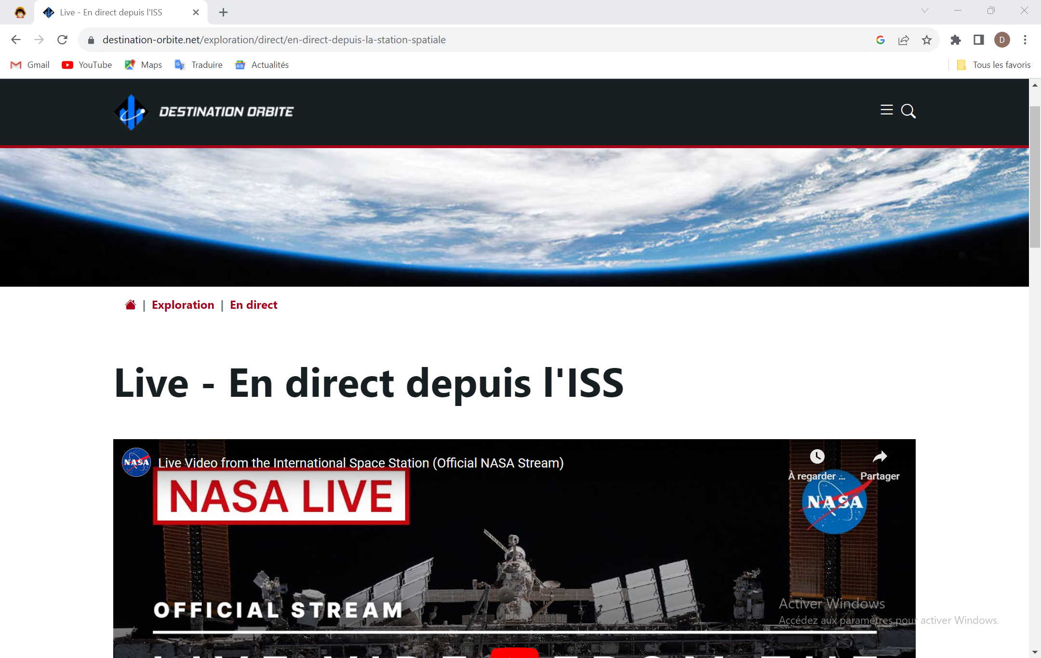

2ème recherche :

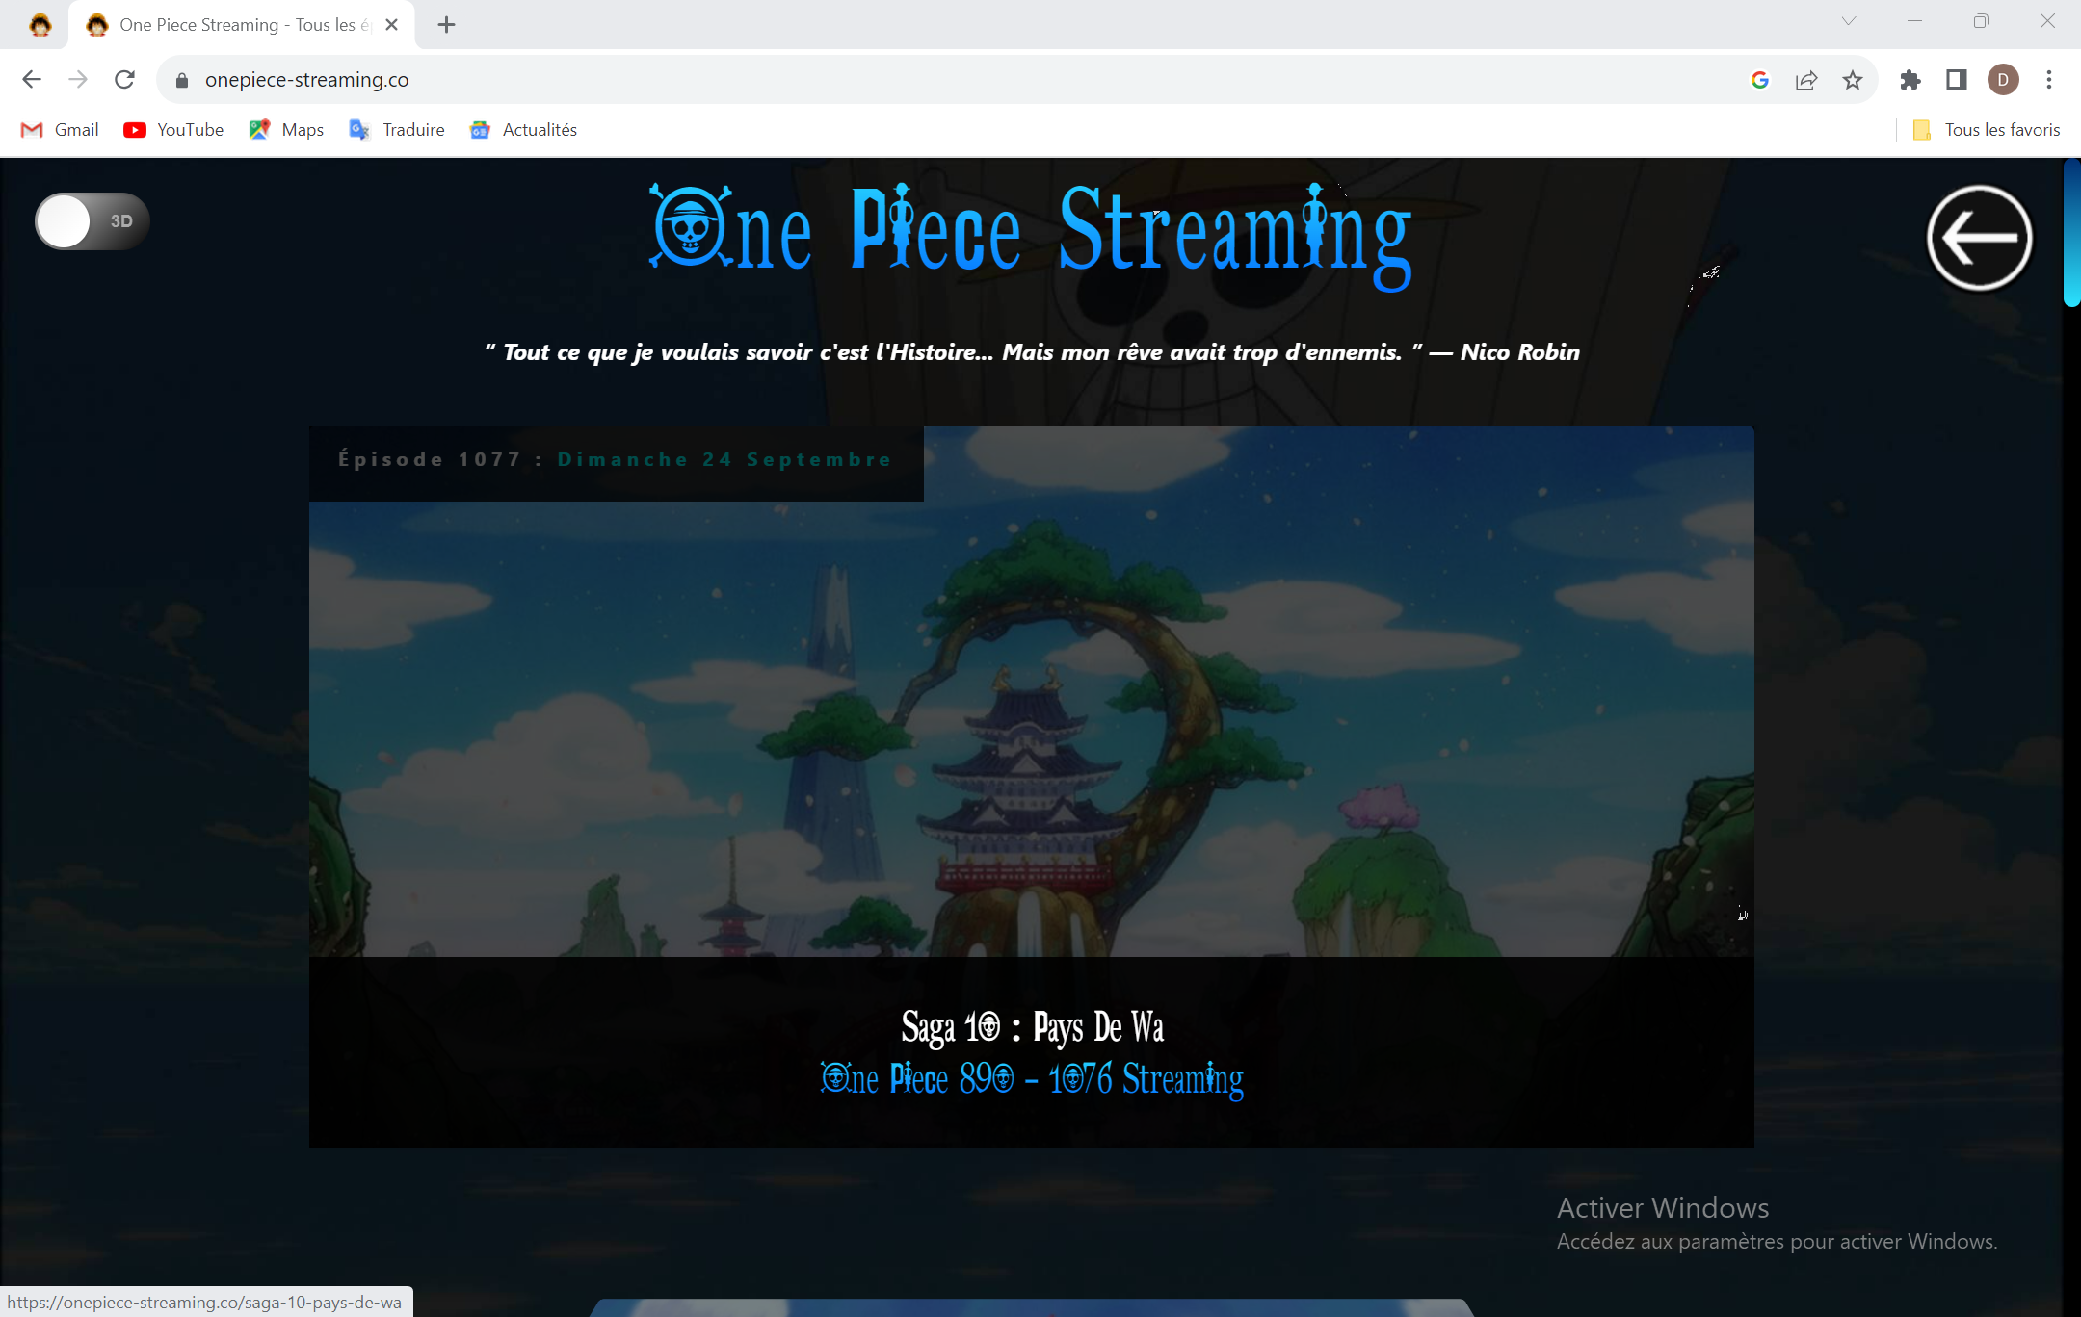

3ème recherche :

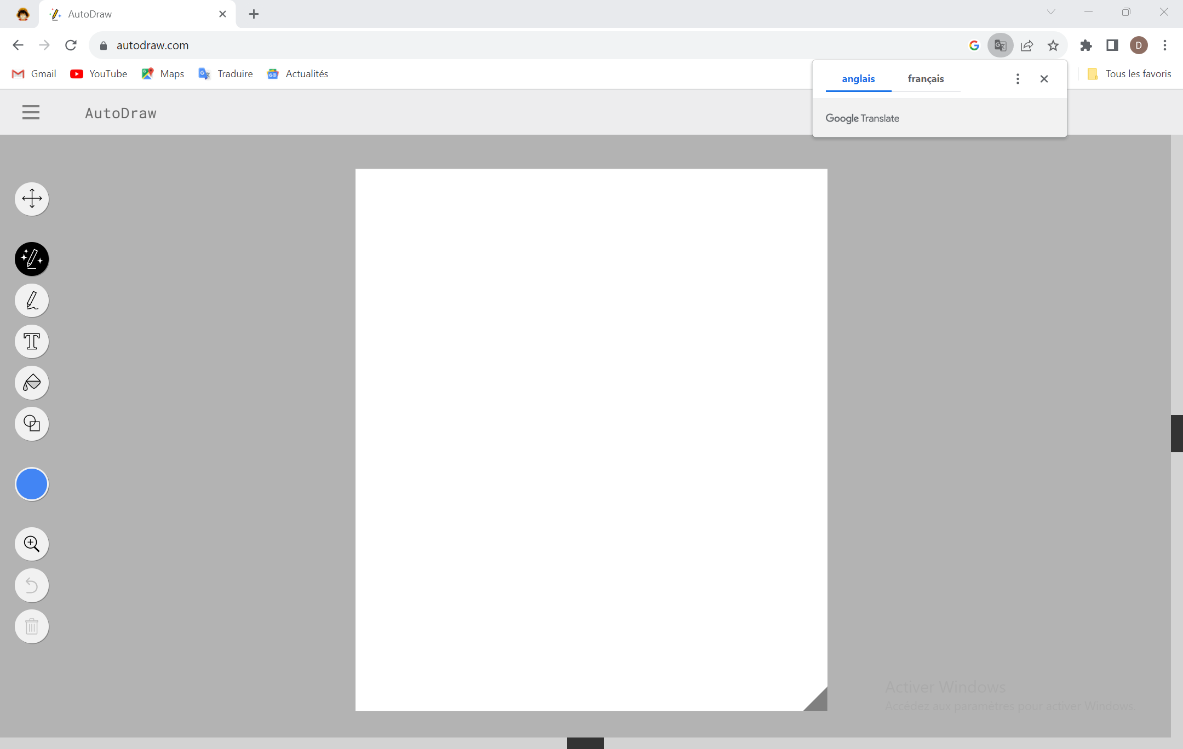

4.b après avoir effectué ces différentes étapes on voit que cela nous permet de faciliter la navigation comme par exemple aller sur le site visiter précédemment ou épingler certains sites pour qu’il puisse être présent à chaque fois que vous ouvrez le navigateur.

1. **Historique de navigation :**

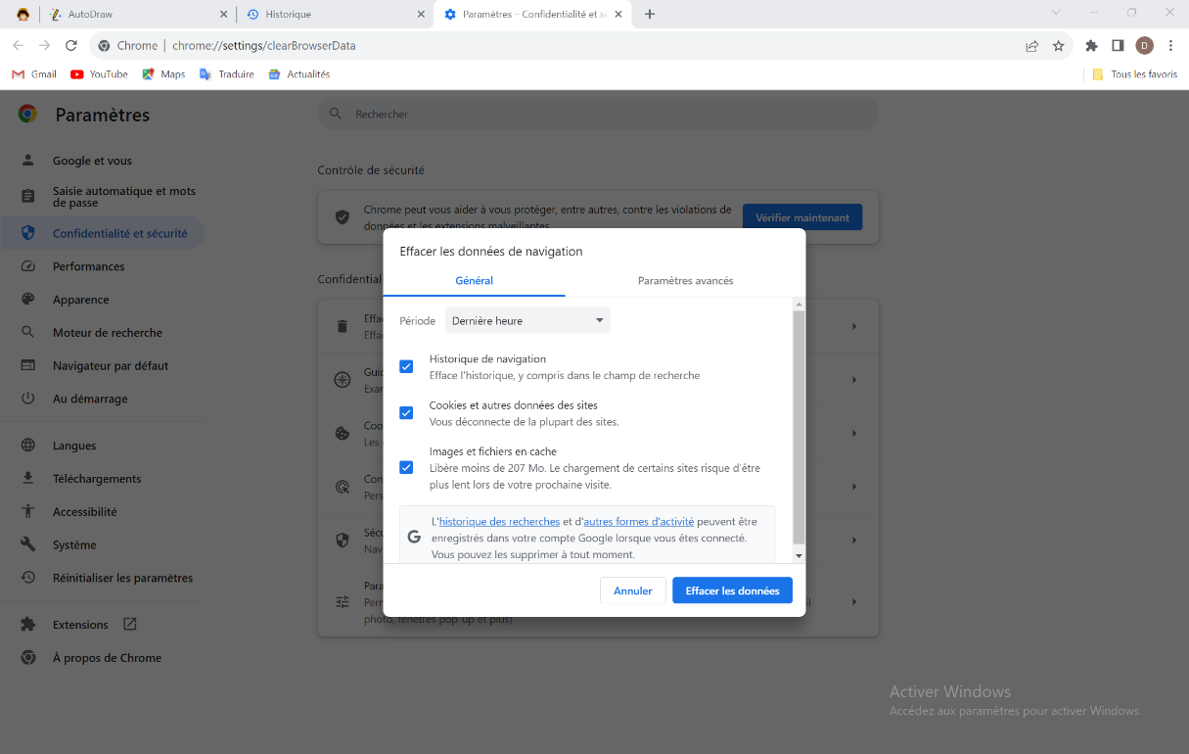

1. **Téléchargement :**

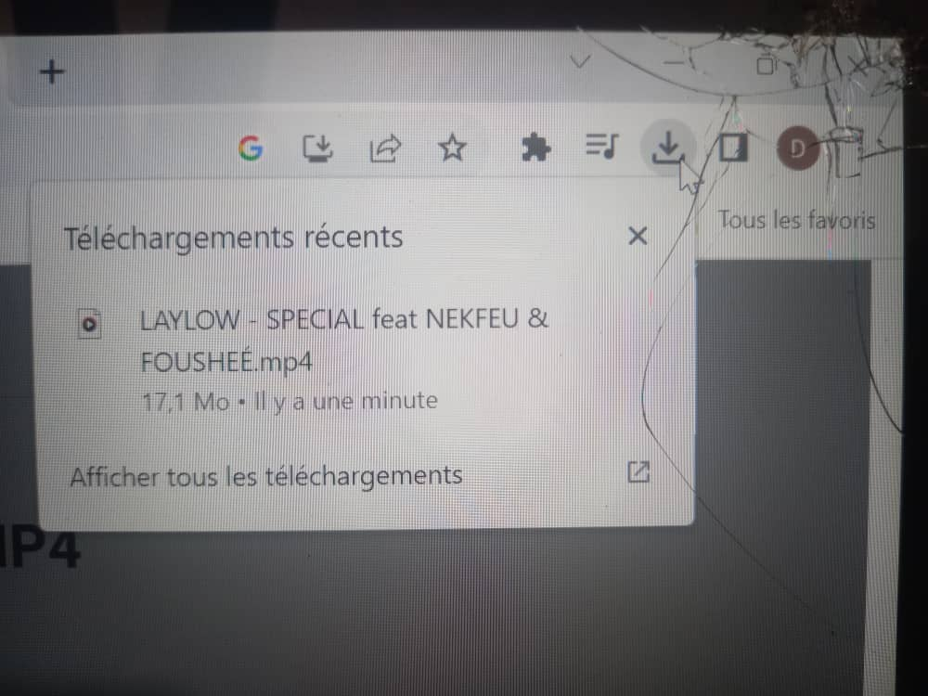

1. **- Que pouvez-vous faire en ligne ?**

1.

* + Comment s'appelle le maître de Obi Wan Kenobi dans Star Wars ? Qui-Gon Jinn.
  + Quelle est la couleur du sabre laser du maître Jedi Mace Windu dans Star Wars ?
    1. Violet
  + À quoi fait référence dans la réalité à l'apparence des maîtres Jedi dans Star Wars ?
    1. Les chevaliers
  + Qui a initié la création de l’armée des clones dans Star Wars ? ○ Sifo-Dias

2.

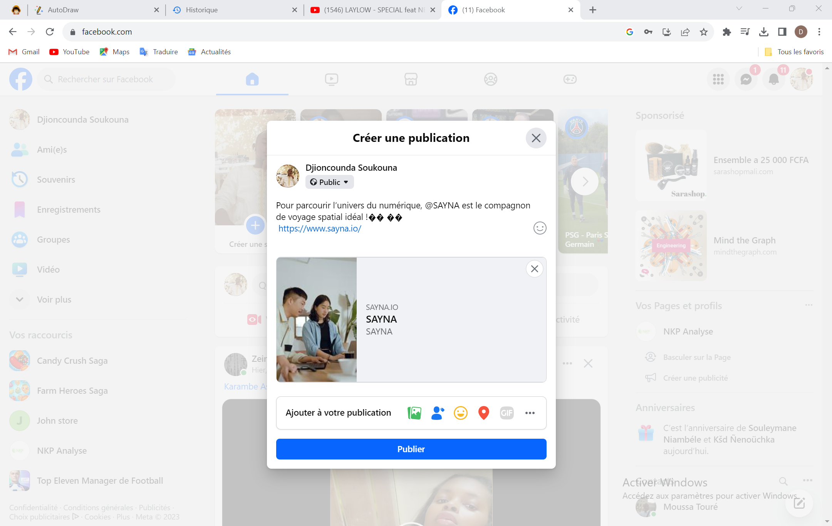

1. **- Connexion à internet :**

1. Liste des fournisseurs DSL :

* Orange Mali - offrant des services DSL, câble et 3G/4G.
* Malitel - fournissant des services DSL, câble et 3G/4G.
* Alpha Numérique - proposant des services DSL, câble et satellite.
* Afribone - offrant des services DSL, câble et 3G/4G.
* Yatoo - fournissant des services DSL, câble et 3G/4G.
* ZON'ART SA - offrant des services DSL, câble et satellite.
* Free Mali : Fournisseur d'accès internet offrant des services ADSL et 4G, avec une tarification transparente et compétitive.
* Africell Mali : Propose des services d'internet 3G/4G à Bamako, avec des plans abordables et une couverture réseau étendue.
* Ikatel : Opérateur télécom offrant des services internet par câble et 4G, avec une bonne qualité de connexion à Bamako.
* Sotelma : Fournit des services internet DSL et 4G à Bamako, avec une couverture réseau étendue et des tarifs variés pour répondre aux besoins de différents utilisateurs.

2. Liste des fournisseurs DSL à Bamako :

* Orange Mali - offrant des services DSL, câble et 3G/4G.
* Malitel - fournissant des services DSL, câble et 3G/4G.
* Alpha Numérique - proposant des services DSL, câble et satellite.
* Afribone - offrant des services DSL, câble et 3G/4G.
* Sotelma : Fournit des services internet DSL et 4G à Bamako, avec une couverture réseau étendue et des tarifs variés pour répondre aux besoins de différents utilisateurs.
* Yatoo - fournissant des services DSL, câble et 3G/4G.
* ZON'ART SA - offrant des services DSL, câble et satellite.
* Free Mali : Fournisseur d'accès internet offrant des services ADSL et 4G, avec une tarification transparente et compétitive.
* Africell Mali : Propose des services d'internet 3G/4G à Bamako, avec des plans abordables et une couverture réseau étendue.
* Ikatel : Opérateur télécom offrant des services internet par câble et 4G, avec une bonne qualité de connexion à Bamako.

**4-Qu’est que le cloud ?**

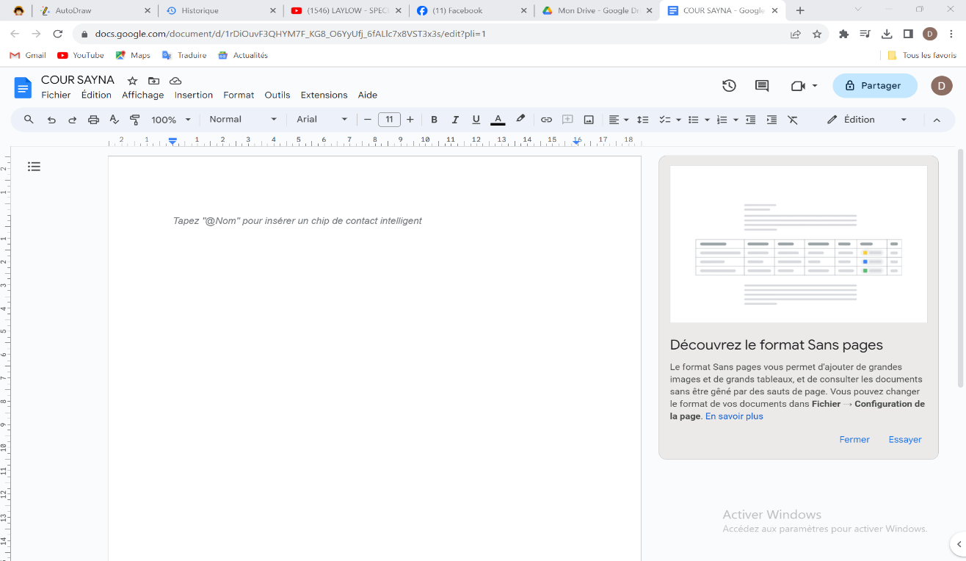

# 5- Utilisation d’un navigateur web

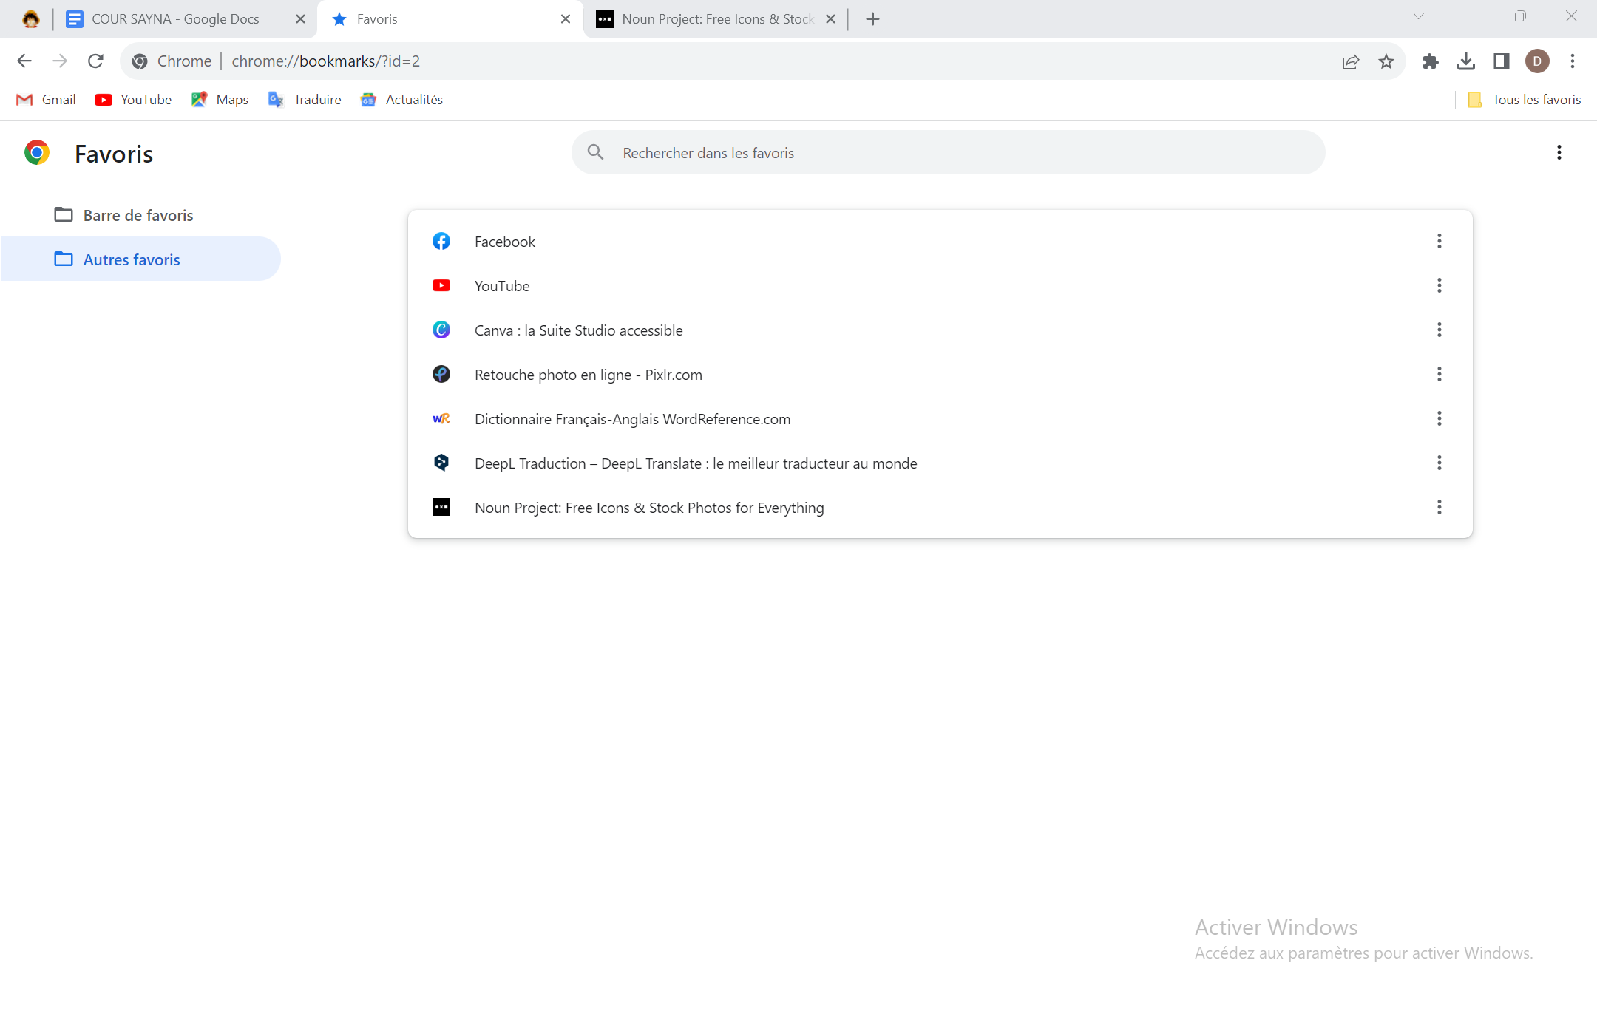

**7-Download et Upload**

**2 Download**

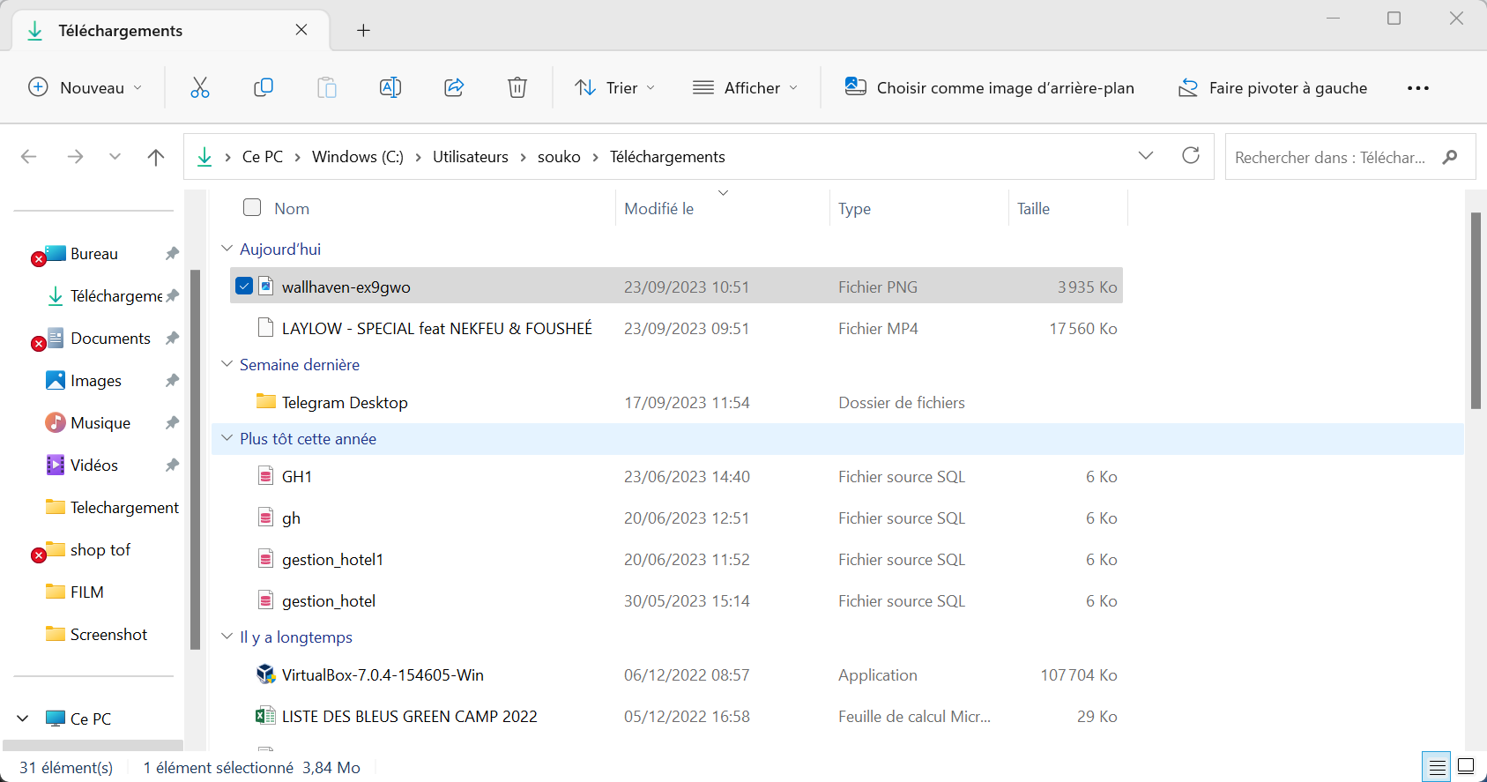

**Upload**

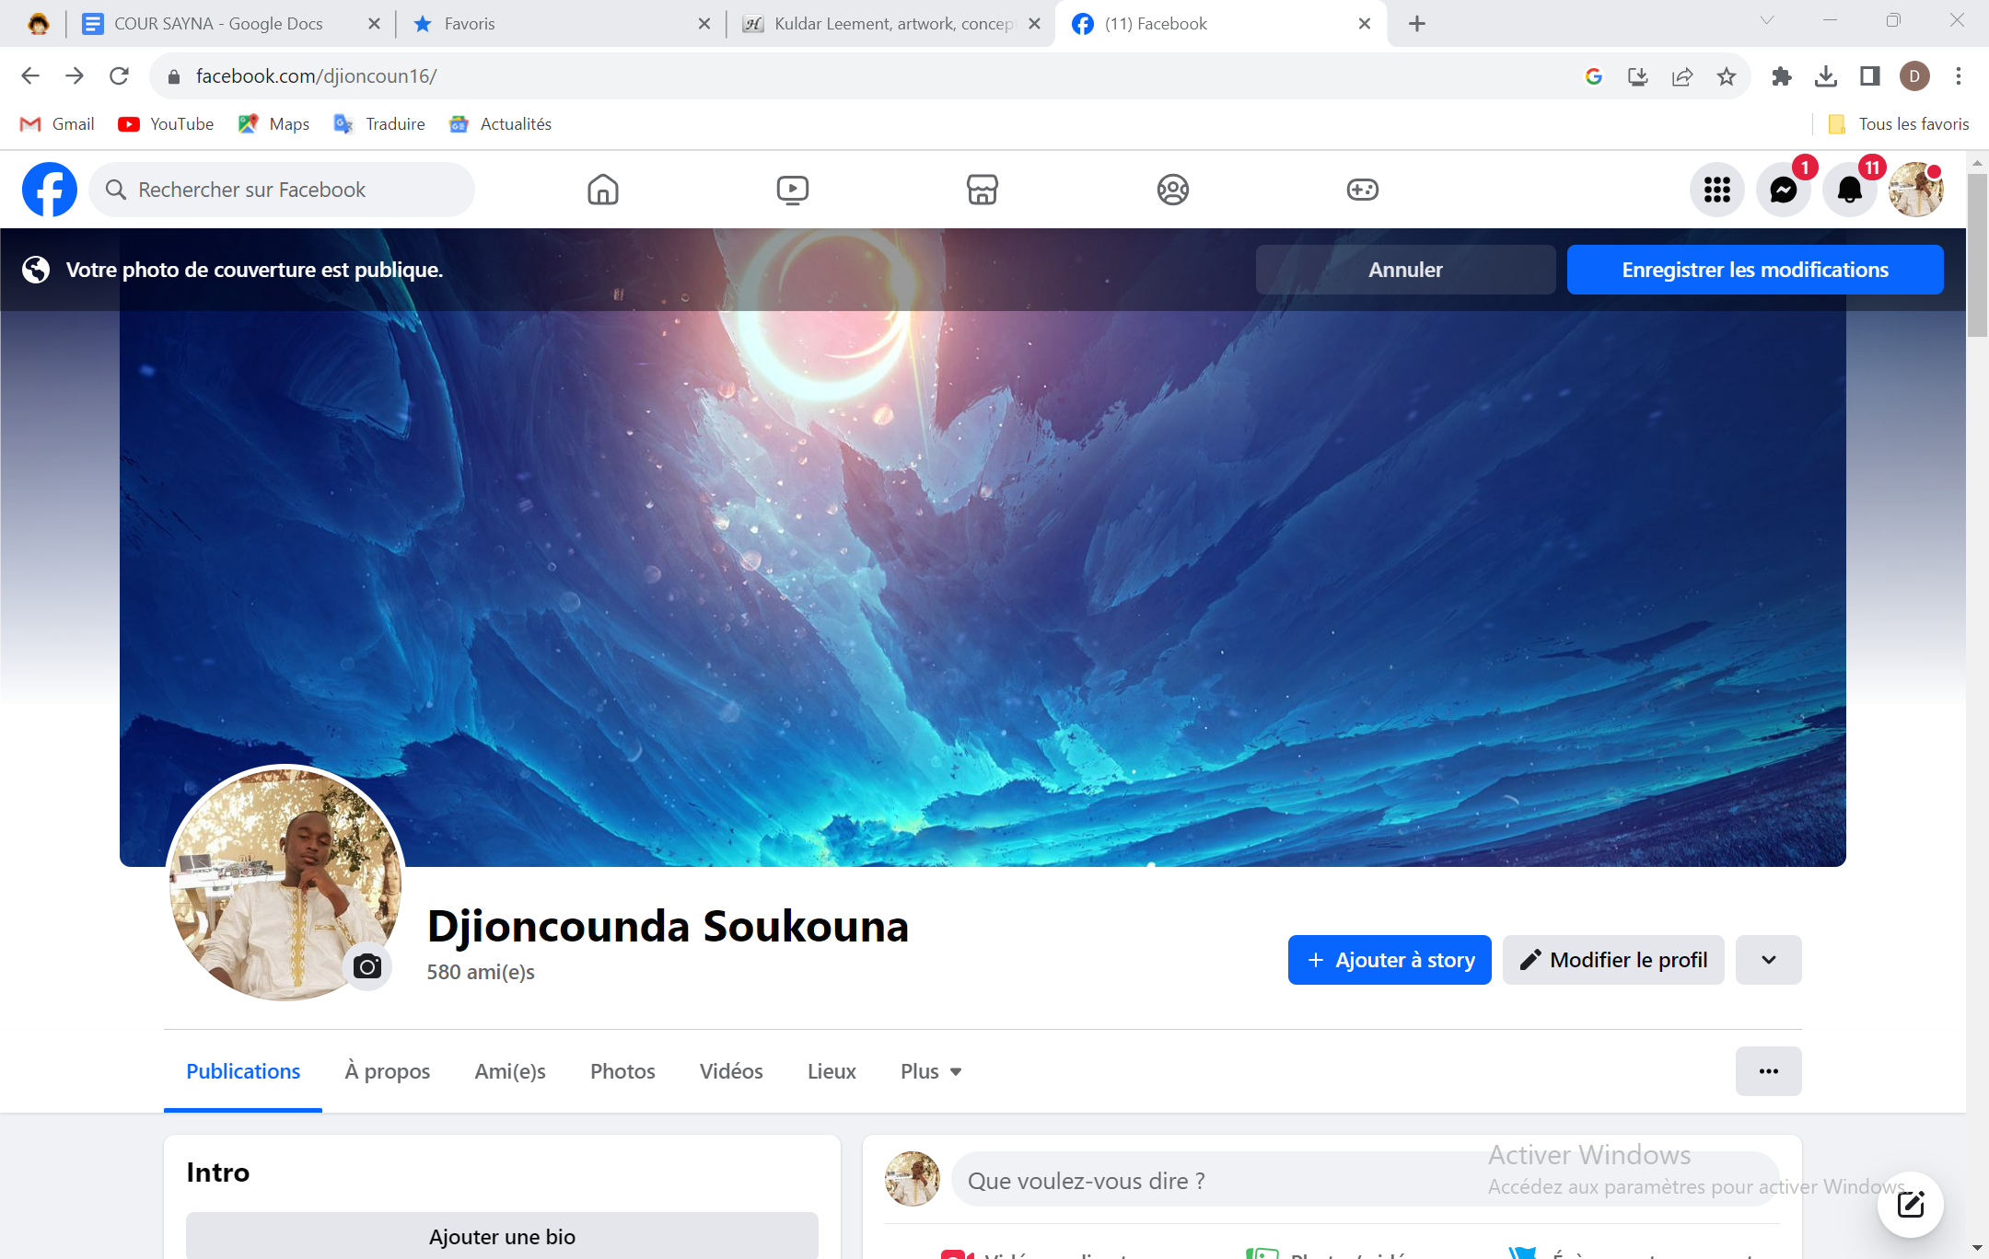

**2. fichier ZIP**

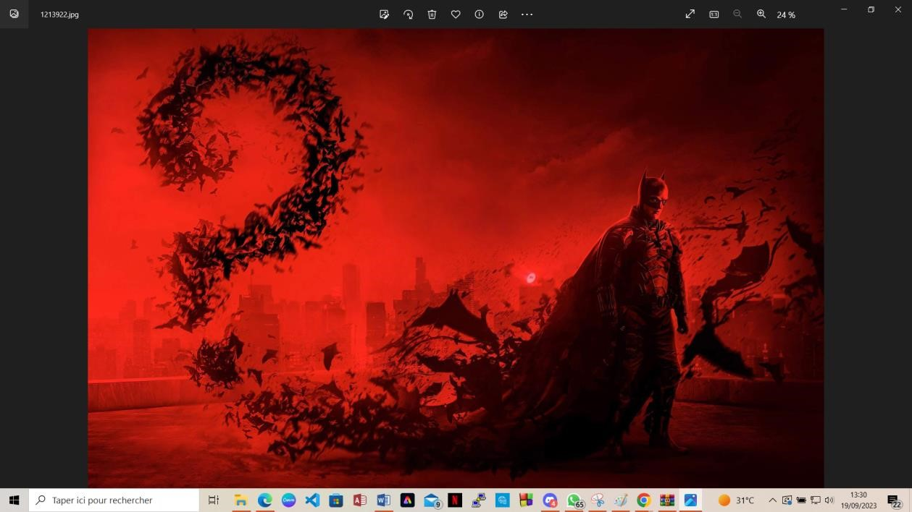

**20-Utiliser les moteurs de recherche**

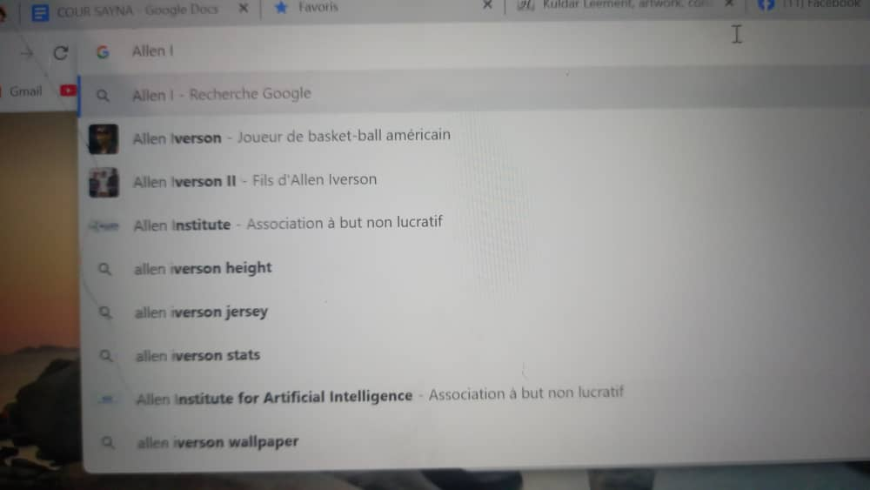

**Utilisation sur un autre moteur de recherche**

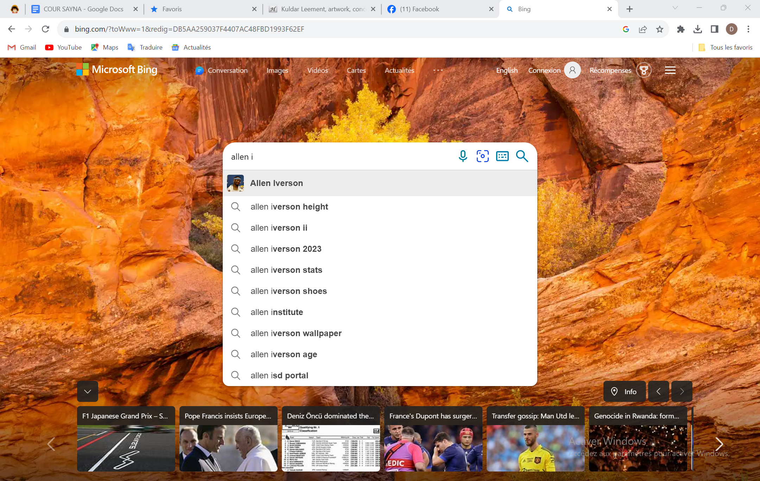

**Les differents point de differences sont :**

* Design graphique
* Barre de recherche
* Suggestion de recherche

3

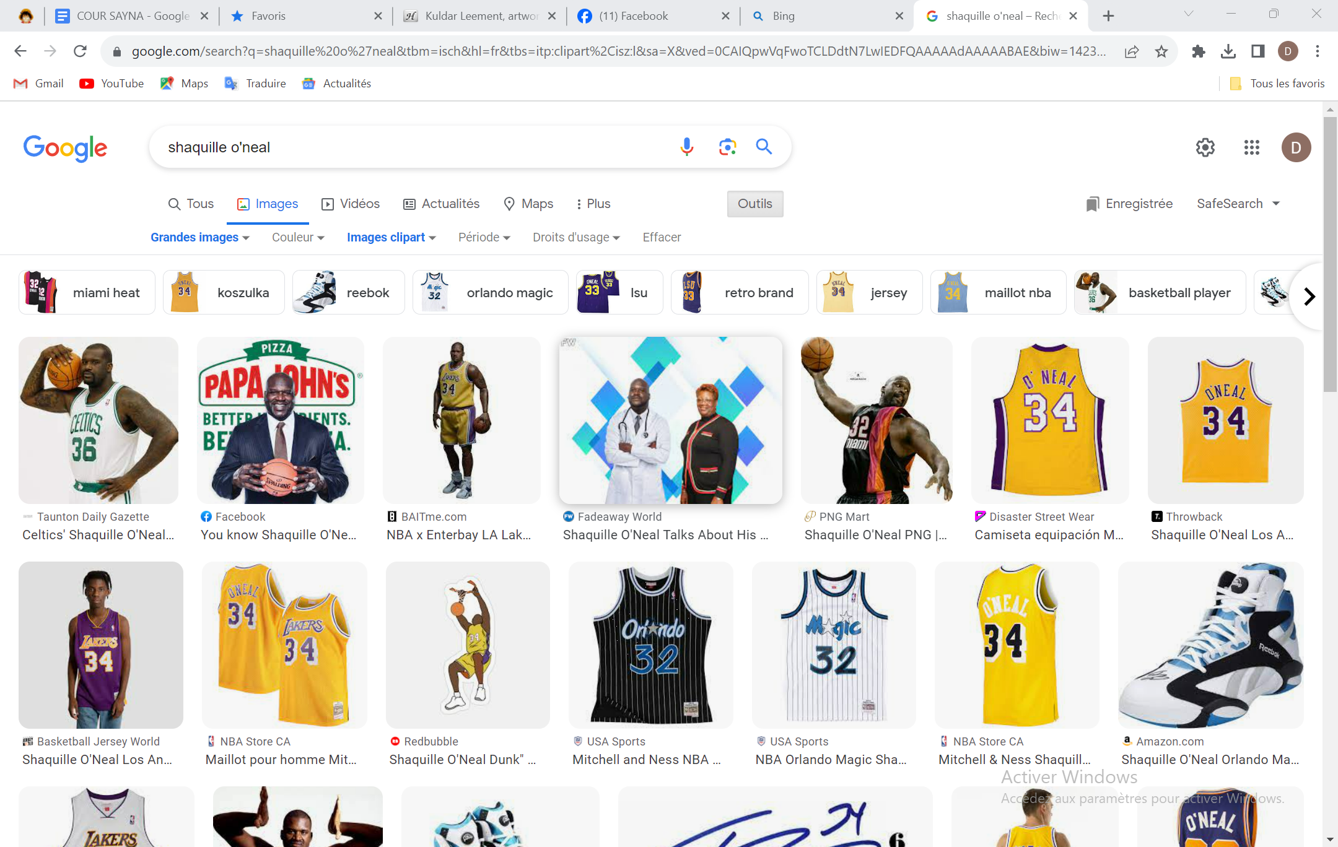

**9- comprendre les URL**

|  |  |  |  |  |
| --- | --- | --- | --- | --- |
|  | Protoco  le | Nom de domaine | e Chemin du fichier | Paramètres |
| 1er site | https: | www.lemonde.fr | /podcasts/article/2021/12/20/com ment-matrix-a-marque-la-popculture_61067 44_5463015.html |  |
| Lien 2 | https | www.lemonde.fr | /podcasts/article/2021/11/19/comme nt-one-piece-est-devenu-l e-plusgrand-succes-du-  manga_6102642_5463015.html |  |
| Lien 3 | https | www.awwwards.c om | websites | ? category=cultureeducation&country=Fr ance (paramètres uniquement présents pour le site Awwards) |

# 11 - Choisir un navigateur web

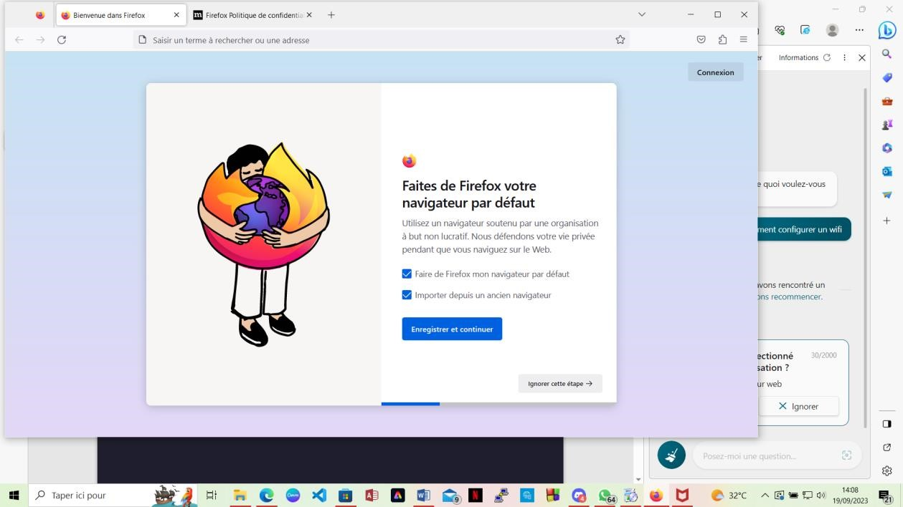

**12- Comment bloquer les publicités**

1

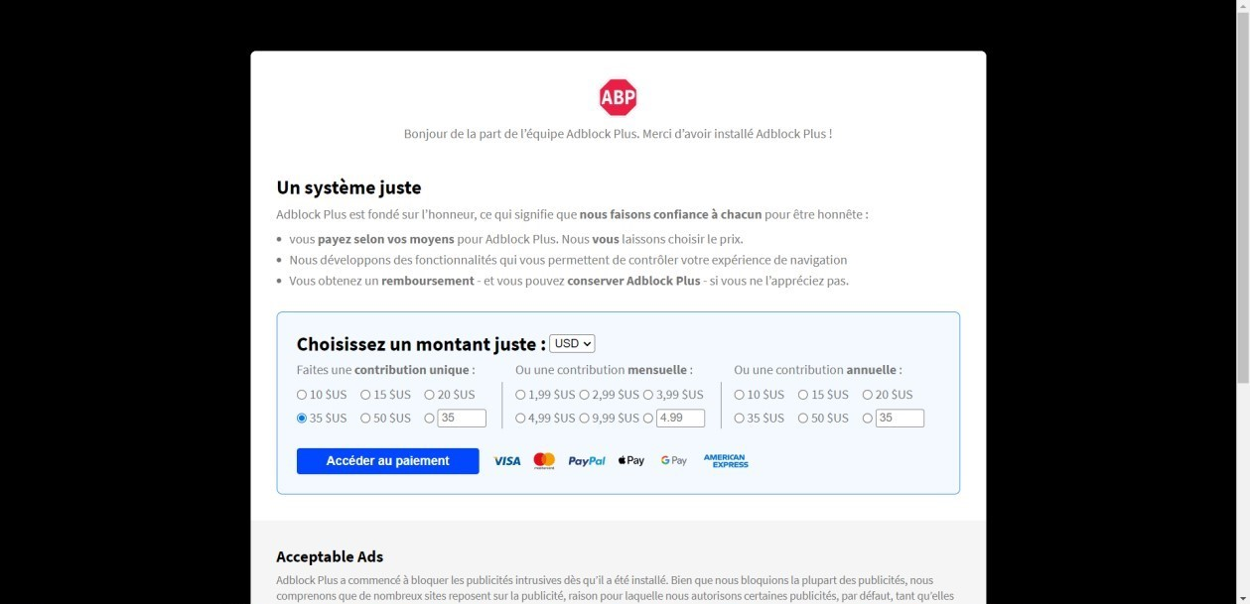

2

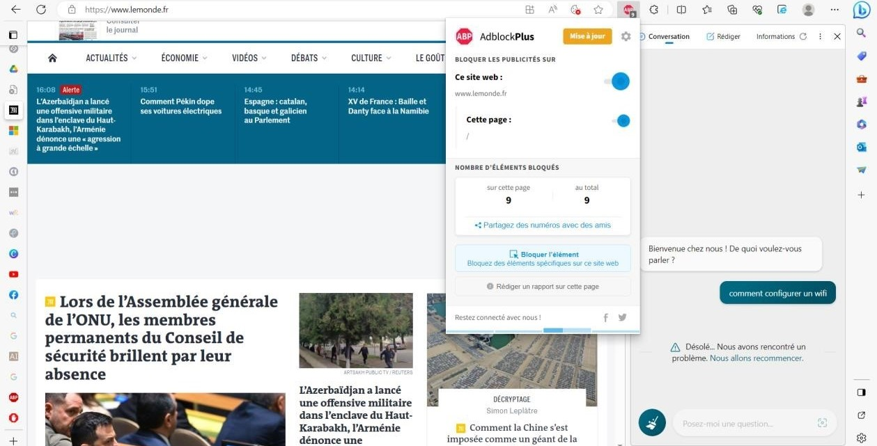

**13 –Comment verifier ma vitesse internet**

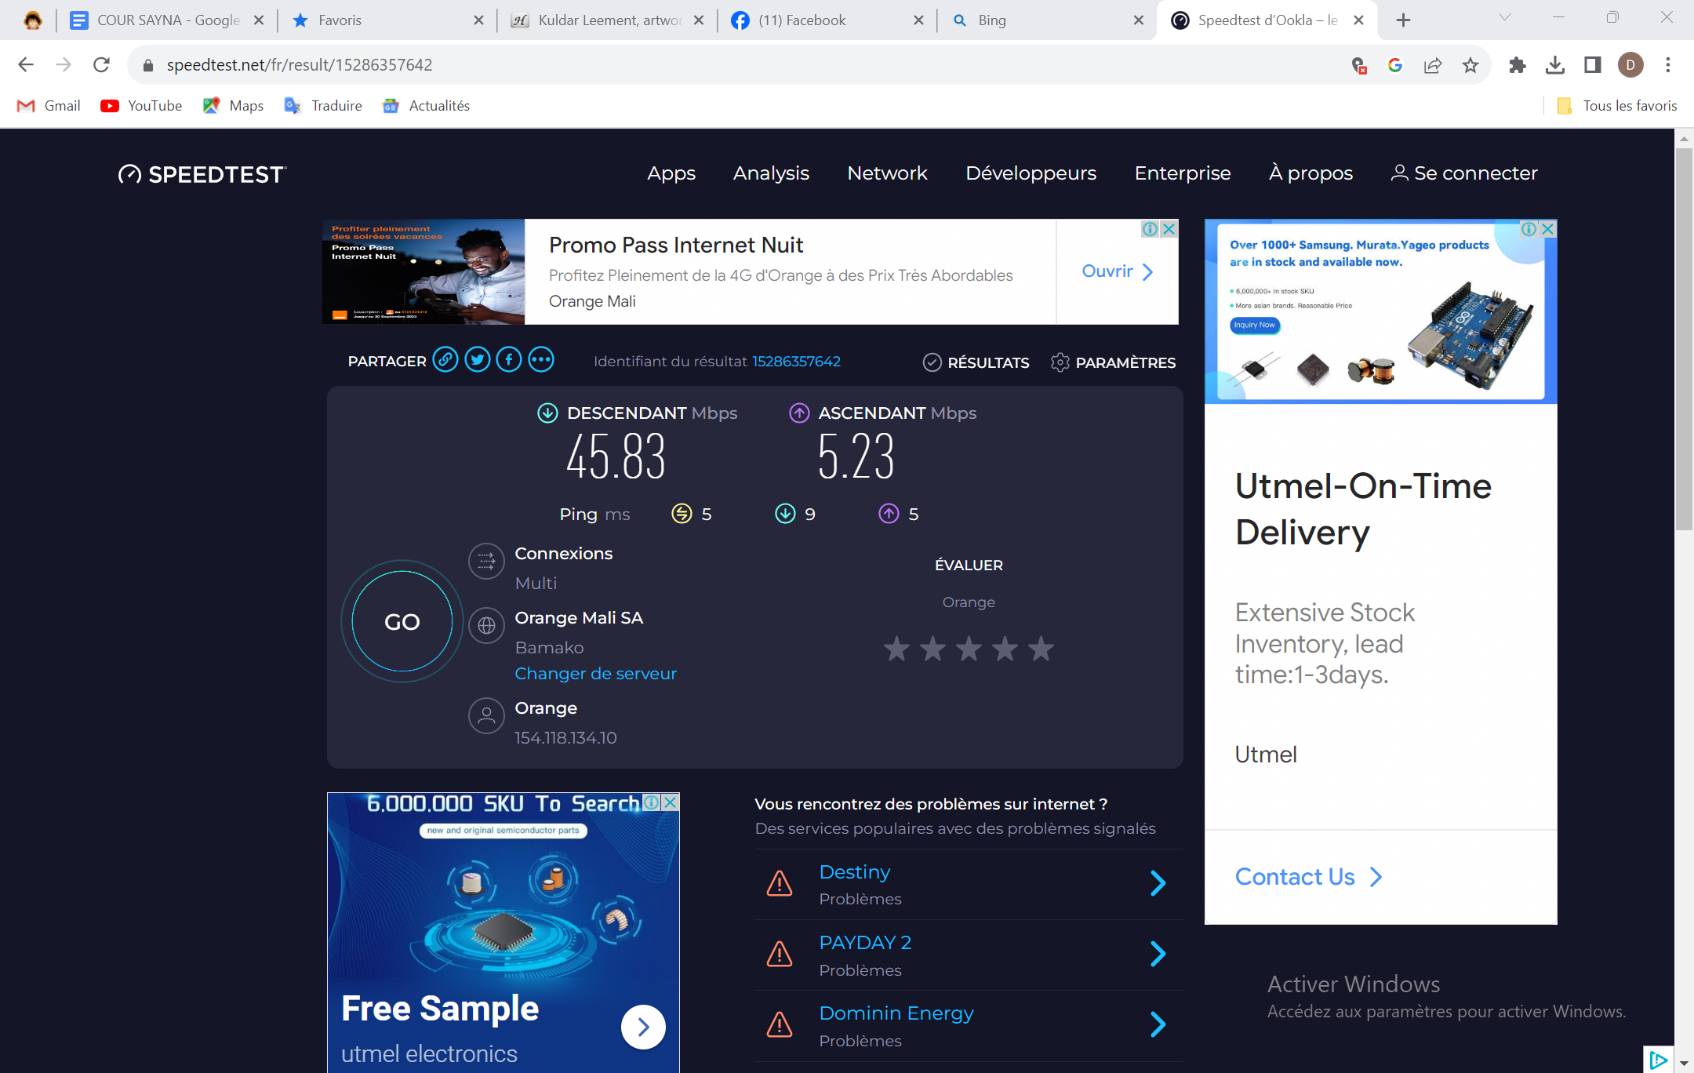

2.

Mon palier est :

● Connexion très haut débit (30 à 100 Mbps)

# 14 - Premier pas avec Google Chrome

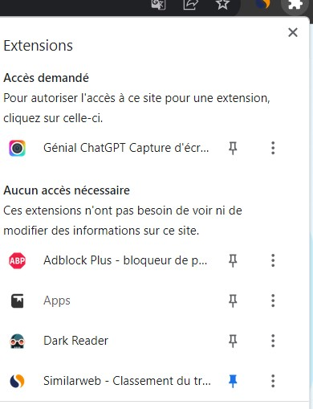

# 15 - Confidentialité et sécurité dans Chrome

1. Voici le resultat de ma recherche :
   * Brave
   * Mozilla Firefox
   * Tor Browser  Microsoft Edge
2. La réponse est :

● Non

3.

* + Sayna : sécurisé.
  + Institut Agil : non sécurisé
  + Observatoire Climat : sécurisé.

4.

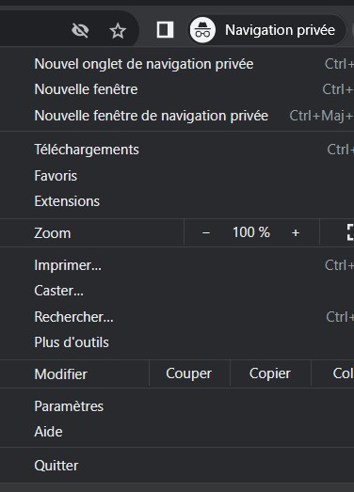

Loption historique n’est pas presente

5.

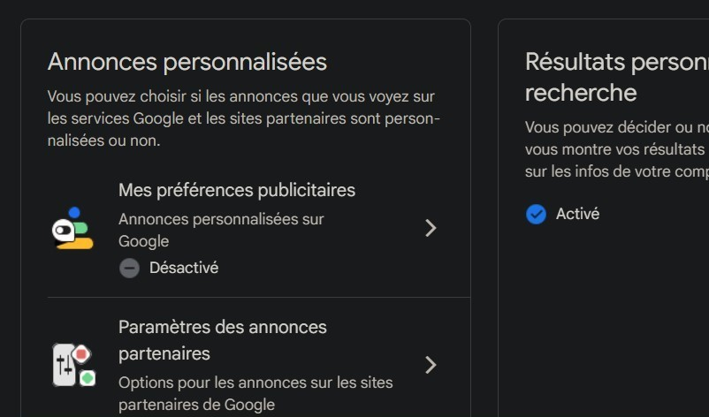

# 16 - Premier pas avec Firefox

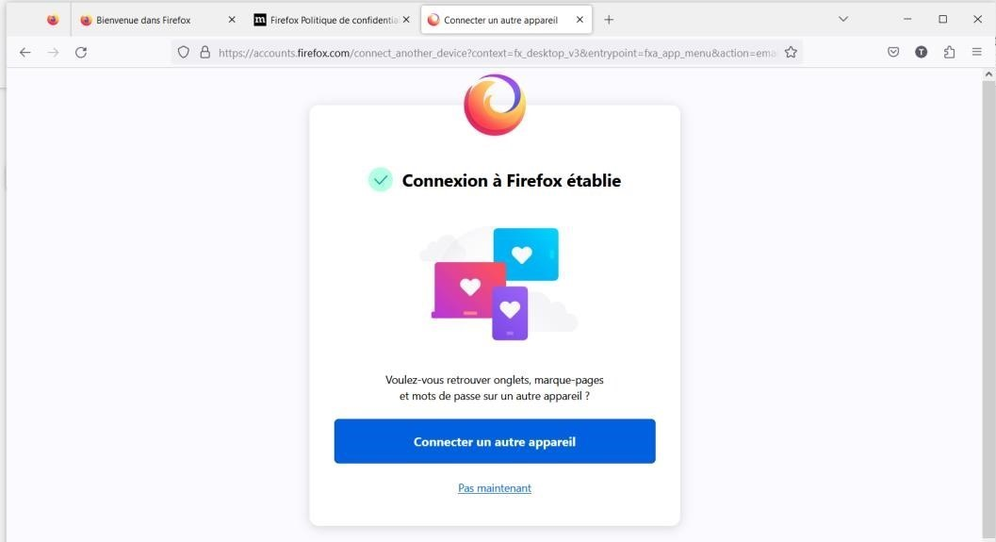

# 17 - Sécurité et confidentialité de Firefox

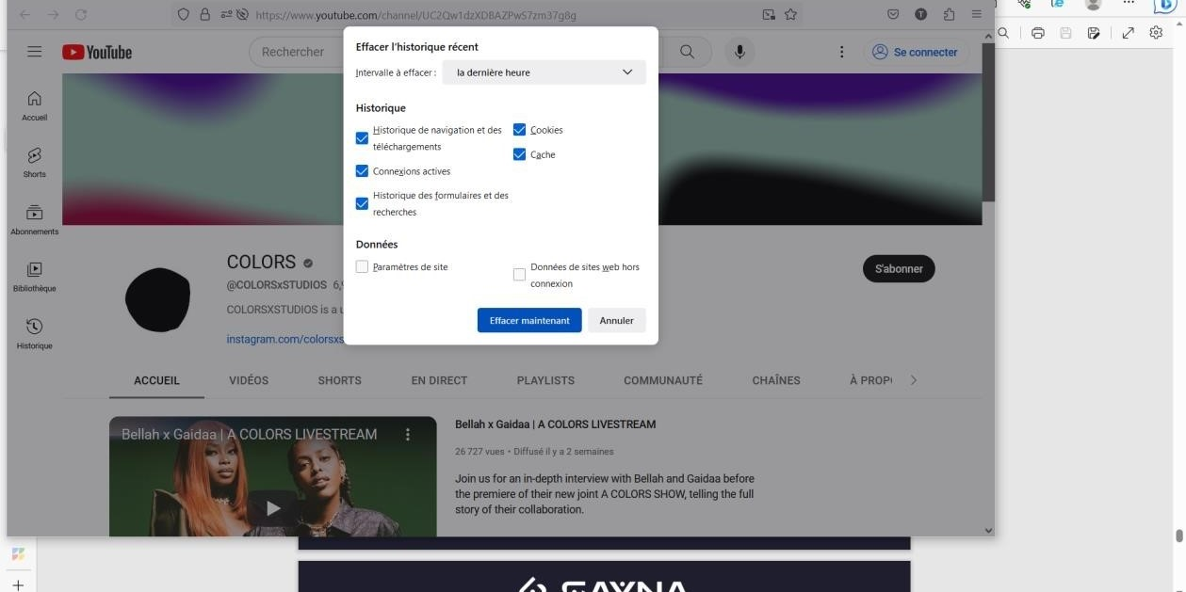

**18 - Comment vider le cache de votre navigateur web**

